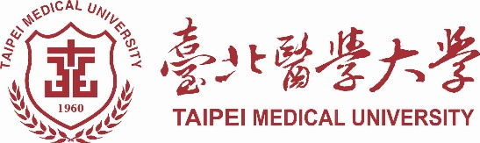
『社會關懷公益服務志工』召募說明

愛要有您，讓愛翱翔
邀請您一起來～
幫助偏鄉孩子一樣有「均等、一流、免費」的學習機會
重建山地部落願景及技能，讓部落重新站起來
支持身障同胞，以音樂讓生命發熱發光
關懷長者展齡樂齡，銀髮生活更燦爛
參與健康促進公益活動，為健康一起加油
臺北醫學大學邀請您，加入社會關懷公益服務志工團行列，和北醫大一起為台灣弱勢同胞創造更多機會與可能，付出一份愛心，就可亮起一束光，他們的生命及未來將因您的付出與參與而更加美好！
- 召募對象：年滿18歲以上之青年學子與社會人士，身心健康具服務奉獻熱忱者。
歡迎具備各類專長的志工加入，例如：醫護、音樂、語言、特教、資訊、園藝…等。

- 服務內容：
時程 | 活動名稱 | 服務項目
1月 | 慈善義賣會 | - 透過公益回饋，幫助弱勢同胞創造更多機會與可能  - 協助資源相互引介。  - 協助活動服務。
3月 | 萬人健康  齊步走 | - 透過全民健走，養成運動習慣，促進身體健康。  - 協助資源相互引介。  - 協助活動現場服務。
8月 | 攝護腺疾病防治活動 | - 透過疾病宣導，提升男性健康意識與就醫意願。  - 攝護腺疾病防治種子。  - 協助病患關懷活動。  - 協助資源相互引介。  - 協助活動現場服務。
10月 | 乳癌防治  活動 | - 透過宣導提升篩檢率，達到早期診斷早期治療。  - 乳癌防治推廣種子。  - 協助病患關懷活動。  - 協助資源相互引介。  - 協助活動現場服務。
不定期 | 專案公益  服務計畫 | - 公益講座。  - 陪伴、支持偏鄉山地孩童知識探索、智識成長輔導服務。  - 山地關懷服務。  - 社區健康促進服務。  - 其他弱勢關懷服務。

- 報名方式：
  - 請於公共事務處『健康+公益』網站，自行下載『志願服務工作申請書』，填妥後傳真(02)2739-6386或E-Mail：alumni@tmu.edu.tw
  - 親自至本處填寫志願服務工作申請書，交工作人員辦理。

聯絡我們：臺北醫學大學公共事務處
電 話：(02)2736-1661轉2653
地 址：臺北市信義區吳興街250號 君蔚樓2樓

